**Actions in PySpark RDDs**

1. **The .count() Action**

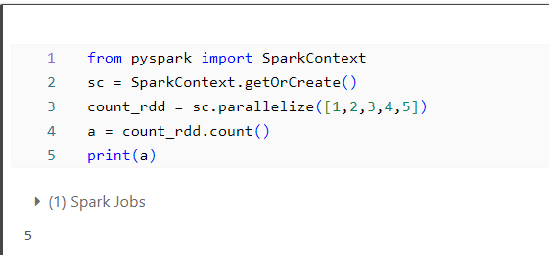

1. **First()**

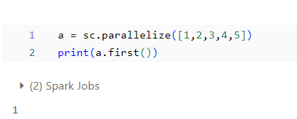

1. **Reduce():**

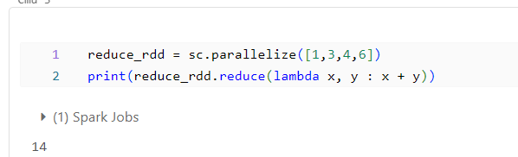

1. **Collect()**

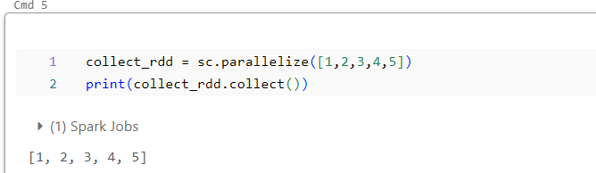

1. **saveAsTextFile()**

